Информационный
бюллетень
органов местного самоуправления
муниципального образования
Малмыжский муниципальный район
Кировской области
учреждён 08 ноября 2006 года

№ 868 (27) от 17.04.2025 Официальное издание Распространяется бесплатно

8 ноября 2006 года районная Дума Малмыжского района приняла решение об учреждении своего печатного средства массовой информации - Информационного бюллетеня органов местного самоуправления муниципального образования Малмыжский муниципальный район Кировской области, где и будут официально публиковаться нормативные правовые акты, принимаемые органами местного самоуправления района, подлежащие обязательному опубликованию в соответствии с Уставом Малмыжского района.

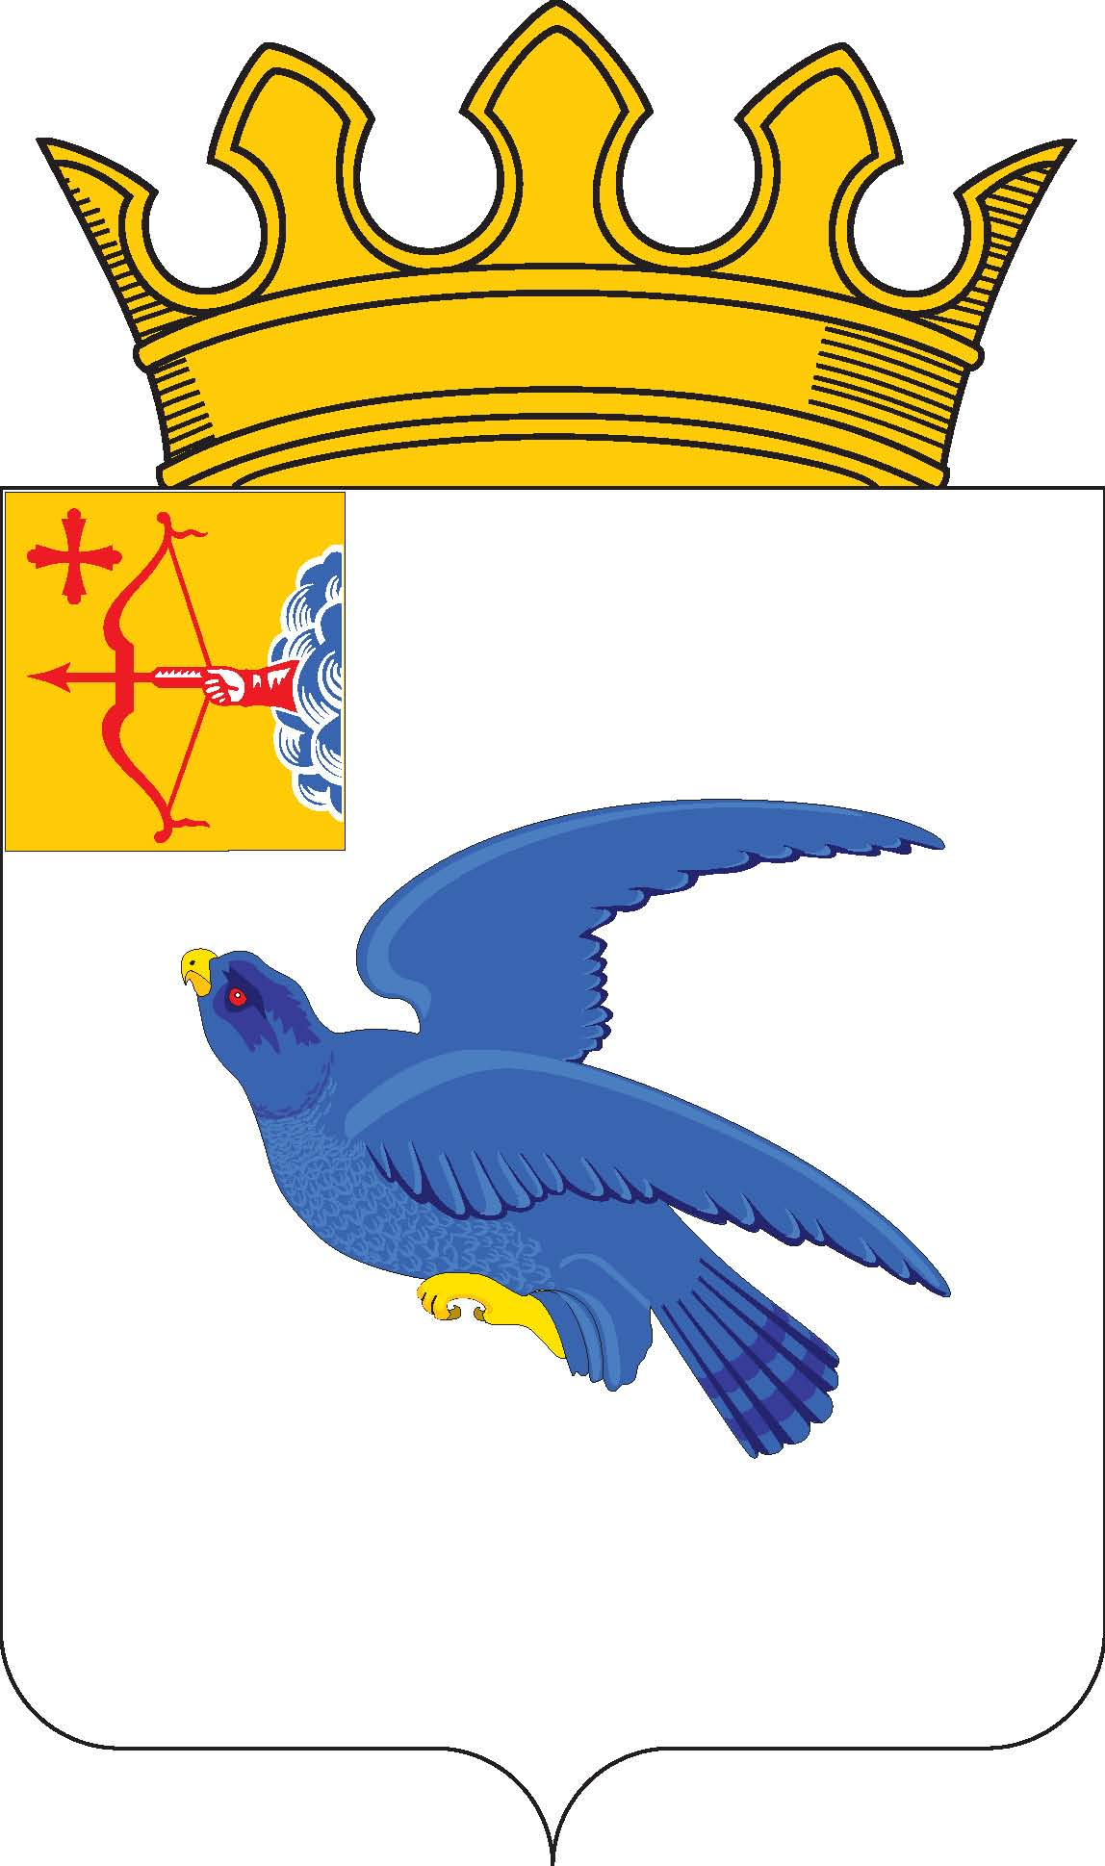
РАЙОННАЯ ДУМА
МАЛМЫЖСКОГО РАЙОНА КИРОВСКОЙ ОБЛАСТИ
шестого созыва
РЕШЕНИЕ
17.04.2025 № 1/45
г. Малмыж
О секретаре сорок пятого очередного заседания
районной Думы Малмыжского района
В соответствии с Регламентом районной Думы Малмыжского района, утвержденным решением районной Думы Малмыжского района от 01.10.2021 № 4/1 «Об утверждении Регламента районной Думы Малмыжского района Кировской области шестого созыва», районная Дума Малмыжского района РЕШИЛА:
1. Избрать секретарем сорок пятого заседания районной Думы Малмыжского района Хашимова Радика Рафаиловича, депутата от двухмандатного избирательного округа № 2.
2. Настоящее решение вступает в силу со дня его подписания.
Председатель районной Думы
Малмыжского района О.Г. Толстобокова

РАЙОННАЯ ДУМА
МАЛМЫЖСКОГО РАЙОНА КИРОВСКОЙ ОБЛАСТИ
пятого созыва
РЕШЕНИЕ

17.04.2025 № 2/45
г. Малмыж
О вступлении в должность главы муниципального образования Малмыжский муниципальный район Кировской области
Заслушав присягу Симонова Эдуарда Леонидовича, руководствуясь статьей 28 Устава муниципального образования Малмыжский муниципальный район Кировской области и решением районной Думы Малмыжского района Кировской области шестого созыва от 16.04.2025 № 9/44 «Об избрании главы муниципального образования Малмыжский муниципальный район Кировской области» районная Дума Малмыжского района РЕШИЛА:
1. Считать Симонова Эдуарда Леонидовича вступившим в должность главы муниципального образования Малмыжский муниципальный район Кировской области 17 апреля 2025 года.
2. Опубликовать настоящее решение в Информационном бюллетене органов местного самоуправления Малмыжский муниципальный район Кировской области и разместить на официальном сайте Малмыжского района в информационно-телекоммуникационной сети «Интернет».
3. Настоящее решение вступает в силу с момента его подписания.
Глава Малмыжского района Э.Л. Симонов
Председатель районной Думы
Малмыжского района О.Г. Толстобокова
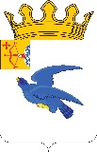
РАЙОННАЯ ДУМА
МАЛМЫЖСКОГО РАЙОНА КИРОВСКОЙ ОБЛАСТИ
шестого созыва
РЕШЕНИЕ
17.04.2025 № 3/45
г. Малмыж
О формировании повестки 46-го заседания
районной Думы Малмыжского района шестого созыва
В соответствии с Регламентом районной Думы Малмыжского района Кировской области, утвержденным решением районной Думы Малмыжского района от 01.10.2022 № 4/1 «Об утверждении Регламента районной Думы Малмыжского района Кировской области», районная Дума РЕШИЛА:
Утвердить примерный перечень вопросов, планируемых к внесению на рассмотрение на 46-ом заседании районной Думы Малмыжского района шестого созыва согласно приложению. Планируемая дата проведения 29.04.2025.
Председатель районной Думы
Малмыжского района О.Г. Толстобокова

Приложение

УТВЕРЖДЕНА

решением районной Думы

Малмыжского района

от 17.04.2025 № 3/45

ПОВЕСТКА
46-го очередного заседания районной Думы
Малмыжского района шестого созыва

29.04.2025 Начало 10-00
- О секретаре сорок шестого заседания районной Думы.
- Об информации председателя Конторльно-счетной комиссии Малмыжского района о результатах внешней проверки годового отчета об исполнении бюджета муниципального образования Малмыжский муниципальный район Кировской области за 2024 год
- Об утверждении отчета по исполнению бюджета муниципального образования Малмыжский муниципальный район Кировской области за 2024 год.
- Об утверждении отчета главы Малмыжского района за 2024 год
5. Имущественные вопросы. Ответственный за подготовку вопроса – отдел по управлению имуществом администрации Малмыжского района.
- О награждении почетной грамотой районной Думы Малмыжского района. Ответственный за подготовку вопроса – организационный отдел администрации Малмыжского района.
7. О формировании повестки 47-го заседания районной Думы.

Итоговый документ
публичных слушаний
Публичные слушания назначены решением районной Думы Малмыжского района Кировской области от 20.02.2025 года № 23/42
Тема публичных слушаний:
Проект муниципального правового акта об утверждении отчета об исполнении бюджета муниципального образования Малмыжский муниципальный район Кировской области за 2024 год.
Инициатор публичных слушаний:
Районная Дума Малмыжского района

Дата проведения: 08.04.2024 года.
Место проведения: г. Малмыж, ул. Чернышевского, 2а.
Время проведения: 10:00 час.
Участники публичных слушаний рекомендовали вынести проект решения районной Думы Малмыжского района об утверждении отчета об исполнении бюджета муниципального образования Малмыжский муниципальный район Кировской области за 2024 год на утверждение районной Думы Малмыжского района.
Ведущий публичных слушаний,
заместитель председателя
районной Думы Р.Р. Хашимов
Секретарь
публичных слушаний,
главный специалист по
общим вопросам администрации
Малмыжского района Р.Т. Салихова

Учредитель: представительный орган местного самоуправления –
районная Дума Малмыжского района Кировской области

Адрес: 612920, Отпечатано на лазерном принтере HP Kyocera FS-1120D
Кировская область, г. Малмыж Печать офсетная.
ул. Чернышевского, 2 «а» Тираж – 3 экз.

Ответственные за сбор и опубликование материалов:
постоянная депутатская комиссия районной Думы по мандатам, регламенту и депутатской этике и
специалист администрации Малмыжского района

